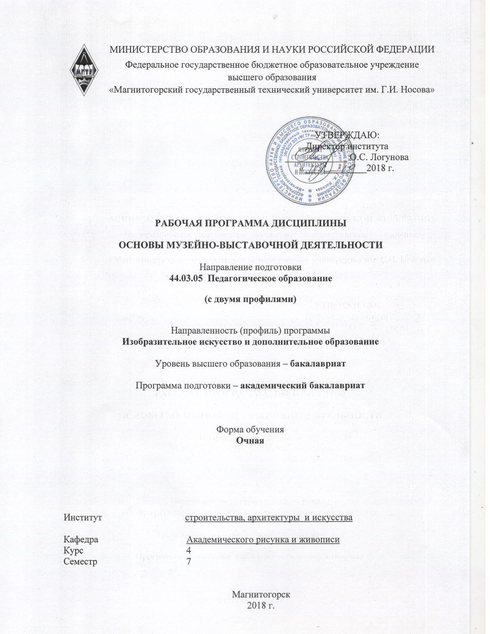
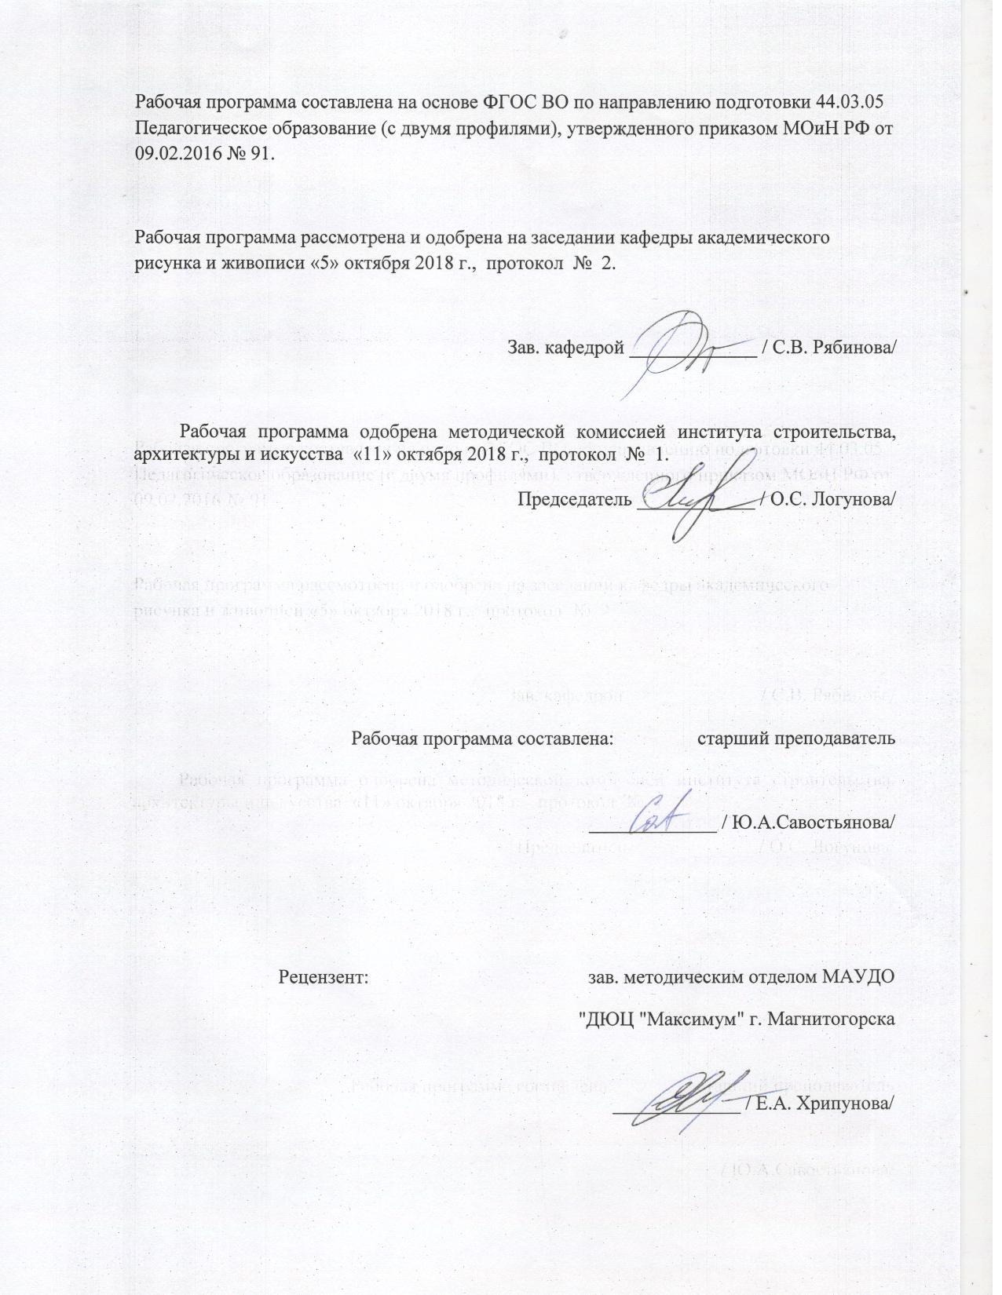

1 Цели освоения дисциплины
Целями освоения дисциплины «Основы музейно-выставочной деятельности»
является формирование основных представлений с организацией музейного дела и выставочной работы, с теорией и практикой современного проектирования экспозиции и овладение достаточным уровнем профессиональных компетенций для решения художественно-творческих задач в профессиональной деятельности, а также для дальнейшего самообразования.

2 Место дисциплины в структуре образовательной программы
подготовки бакалавра
Программа дисциплины «Основы музейно-выставочной деятельности» является дисциплиной по выбору вариативной части, изучаются в 7 семестре.
Для освоения дисциплины студенты используют знания, умения, сформированные в ходе изучения дисциплины «История изобразительного искусства», а также в ходе прохождения производственной практики - по получению профессиональных умений и опыта профессиональной деятельности.
Освоение дисциплины «Основы музейно-выставочной деятельности» является необходимой основой при подготовке к итоговой государственной аттестации.

3. Компетенции обучающегося, формируемые в результате освоения
дисциплины и планируемые результаты обучения
В результате освоения дисциплины обучающий должен обладать следующими компетенциями:
ПК- 13 - способностью выявлять и формировать культурные потребности различных социальных групп
Уметь | - применять простейшие методы и приемы формирования культурных потребностей общества через выставочную деятельность
Владеть | - навыками формирования культурных потребностей различных социальных групп
ПК-14 - способностью разрабатывать и реализовывать культурно-просветительские программы
Знать | - специфику различных типов и форм показа экспонатов в музейной и выставочной экспозициях;  - типы и виды основных компонентов экспозиционных построений
Уметь | - использовать ресурс информационный сети Интернет для организации просветительской деятельности и представления культурно-просветительских программ
Владеть | - современными сервисами и средствами сетевых и мультимедиа технологий для сопровождения и ресурсного обеспечения программ культурно-просветительской направленности
ДПК-1 владеет теоретическими основами изобразительного и декоративно-прикладного искусства, дизайна
Уметь | - осмысливать процессы, события и явления в искусстве их динамике и взаимосвязи;  - анализировать и критически оценивать конкретные экспозиции, уметь использовать полученные знания в своей профессиональной деятельности;  - формировать и аргументировано отстаивать собственную позицию по различным проблемам искусства
Владеть | - навыками организации художественных выставок

4 Структура и содержание дисциплины
Общая трудоемкость дисциплины составляет 3 единицы 108 часа, в том числе:
– контактная работа –55 акад. часов:
– аудиторная – 54 акад. часов;
– внеаудиторная – 1 акад. часов
– самостоятельная работа – 53 акад. часов
Раздел/ тема  дисциплины | Семестр | Аудиторная  контактная работа  (в акад. часах) |  |  | Самостоятельная работа (в акад. часах) | Вид самостоятельной  работы | Форма текущего контроля успеваемости и  промежуточной аттестации | Код и структурный  элемент  компетенции
Раздел/ тема  дисциплины | Семестр | лекции | лаборат.  занятия | практич. занятия
Раздел 1. История художественной организации музейной экспозиции | 7
1.1. Возникновение музейной экспозиции. Основные этапы становления и развития |  | 2 |  |  | 5 | Подготовка к устному опросу | Устный опрос | ПК-14 – з  ДПК-1 - у
1.2. Экспозиция как самостоятельный самоценный вид творчества |  | 1 |  |  | 5 | Подготовка к устному опросу | Устный опрос | ПК-14 – з  ДПК-1 - у
1.3. Экспозиция на современном этапе |  | 1 |  |  | 5 | Подготовка к устному опросу | Устный опрос | ПК-14 – з  ДПК-1 - у
Итого по разделу |  | 4 |  |  | 15
Раздел 2. Теоретические основы построения музейно-выставочной экспозиции
2.1. Музейная экспозиция. Основные понятия |  | 2 |  |  | 6 | Выполнение практического  задания | Проверка практического задания | ПК-13 – ув  ПК-14 –зув  ДПК-1 - ув
2.2. Основные виды и типы музейной экспозиции |  | 2 |  | 6 | 6 | Выполнение практического  задания | Проверка практического задания | ПК-13 – ув  ПК-14 –зув  ДПК-1 - ув
2.3 Методы построения экспозиции |  | 2 |  | 6 | 6 | Выполнение практического  задания | Проверка практического задания | ПК-13 – ув  ПК-14 –зув  ДПК-1 - ув
2.4 Экспозиционные материалы |  | 2 |  | 6 | 4 | Выполнение практического  задания | Проверка практического задания | ПК-13 – ув  ПК-14 –зув  ДПК-1 - ув
2.5 Научное проектирование экспозиции |  | 2 |  | 6 | 6 | Выполнение практического  задания | Проверка практического задания | ПК-13 – ув  ПК-14 –зув  ДПК-1 - ув
2.6 Художественное проектирование экспозиции |  | 2 |  | 6 | 6 | Выполнение практического  задания | Проверка практического задания | ПК-13 – ув  ПК-14 –зув  ДПК-1 - ув
2.7 Современная методика проектирования музейных экспозиций |  | 2 |  | 6 | 6 | Выполнение практического  задания | Проверка практического задания | ПК-13 – ув  ПК-14 –зув  ДПК-1 - ув
Итого по разделу |  | 14 |  | 36 | 50
Итого за семестр | 8 | 18 |  | 36/12И | 53 |  | Зачет
Итого по дисциплине |  | 18 |  | 36/12И | 53

5 Образовательные и информационные технологии
Реализация компетентностного подхода предусматривает использование в учебном процессе активных и интерактивных форм проведения занятий в сочетании с внеаудиторной работой с целью формирования и развития профессиональных навыков обучающихся.
Технологии проблемного обучения – организация образовательного процесса, которая предполагает постановку проблемных вопросов, создание учебных проблемных ситуаций для стимулирования активной познавательной деятельности студентов.
Практическое занятие проводится в форме практикума – организация учебной работы, направленная на решение комплексной учебно-познавательной задачи, требующей от студента применения как научно-теоретических знаний, так и практических навыков.

6 Учебно-методическое обеспечение самостоятельной работы обучающихся

По дисциплине «Основы музейно-выставочной деятельности» предусмотрена аудиторная и внеаудиторная самостоятельная работа обучающихся.
Аудиторная самостоятельная работа студентов предполагает выполнение практических заданий: формирование концепции выставки и этапы ее организации; выполнение афиши, каталога и т.д. Внеаудиторная самостоятельная работа студентов предполагает доработку аудиторных и выполнение подобных заданий, чтобы закрепить умения и навыки, а также подготовку к зачету.

Перечень вопросов к зачету:
1. Социальная миссия первых музеев.
2. Принципы создания и особенности функционирования первых музейных экспозиций.
3. История эволюции экспонирования.
4. Концептуальное проектирование.
5. Виды и типы музейных экспозиций.
6. Эстетические основы организации экспозиционной среды.
7. Специфика музейной выставки и постоянной экспозиции.
8. Экспозиционный ансамбль.
9. Основные компоненты и факторы формирования экспозиции. Основные виды оборудования и оснащения.
10. Свет и цвет в экспозиции
11. Новые технологии в музейном проектировании
12. Современная методика проектирования
13 Музей как синтез различных видов искусства.
14. Эстетика музея как единство содержания и формы
15. Художественное проектирование как основа архитектурно-художественного решения музейной экспозиции и выставки.
16. Художественный образ музея и его создание
17. Экспозиционный ансамбль: его компоненты и особенности.
18. Пространственная среда музея и его структура.
19. Музейные типы оборудования.
20. Цвет и свет в музейной экспозиции.
21. Этапы художественного проектирования (на примере любого музея).
22. Принципы экспонирования частных собраний.
23. Примерный перечень вопросов к зачету по дисциплине
24. Музейная экспозиция: определение понятия, основное содержание.
25. История становления и развития искусства экспозиции.
26. Экспозиционный ансамбль и его компоненты.
27. Факторы формирования экспозиционной среды.
28. Научное и художественное проектирование музейных экспозиций.
29. Методы построения музейной экспозиции.
30. Новации в музейном проектировании.
31. Основные этапы экспозиционного проектирования.
32. Состав экспозиционного проекта.
33. Типы и виды музейных конструкций.
34. Музейная экспозиция как художественная модель.
35. Коллекционный (систематический) и иллюстративный (тематический) методы: этапы формирования и бытования.
36. Ансамблевый и музейно-образный методы: этапы формирования и развития.
37. Жанровые формы искусства музейной экспозиции.
38. Формы и принципы показа экспонатов.
39. Техническое оснащение музейной экспозиции.
40. Типы музейной экспозиции.
41. Цвет в экспозиции музея.
42. Роль света в экспозиции музея.
43. Художественный проект музея: структура и его составляющая.
44. Тенденции развития современной музейной экспозиции.
45. Выставка как самостоятельный вид творчества.
46. Типы и виды художественных выставок.

7 Оценочные средства для проведения промежуточной аттестации
а) Планируемые результаты обучения и оценочные средства для проведения промежуточной аттестации:
Структурный элемент  компетенции | Планируемые результаты обучения | Оценочные средства
ПК- 13 - способностью выявлять и формировать культурные потребности различных социальных групп
Уметь | - применять простейшие методы и приемы формирования культурных потребностей общества через выставочную деятельность | Практическое задание: используя ресурс информационный сети Интернет выбрать разные типы экспозиций, проанализировать их и выявить концепцию выставки и методы ее организации
Владеть | - навыками формирования культурных потребностей различных социальных групп | Задания на решение художественно-творческих задач из профессиональной области: композиционные, формообразующие, колористические, стилевые.  Просмотр творческих проектов. Правила оформления и экспонирования.
ПК-14 - способностью разрабатывать и реализовывать культурно-просветительские программы
Знать | - специфику различных типов и форм показа экспонатов в музейной и выставочной экспозициях;  - типы и виды основных компонентов экспозиционных построений | Теоретические вопросы:  1. Социальная миссия первых музеев.  2. Принципы создания и особенности функционирования первых музейных экспозиций.  3. История эволюции экспонирования.  4. Концептуальное проектирование.  5. Виды и типы музейных экспозиций.  6. Эстетические основы организации экспозиционной среды.  7. Специфика музейной выставки и постоянной экспозиции.  8. Экспозиционный ансамбль.  9. Основные компоненты и факторы формирования экспозиции. Основные виды оборудования и оснащения.  10. Свет и цвет в экспозиции  11. Новые технологии в музейном проектировании  12. Современная методика проектирования  13 Музей как синтез различных видов искусства.  14. Эстетика музея как единство содержания и формы  15. Художественное проектирование как основа архитектурно-художественного решения музейной экспозиции и выставки.  16. Художественный образ музея и его создание  17. Экспозиционный ансамбль: его компоненты и особенности.  18. Пространственная среда музея и его структура.  19. Музейные типы оборудования.  20. Цвет и свет в музейной экспозиции.  21. Этапы художественного проектирования (на примере любого музея).  22. Принципы экспонирования частных собраний.  23. Примерный перечень вопросов к зачету по дисциплине  24. Музейная экспозиция: определение понятия, основное содержание.  25. История становления и развития искусства экспозиции.  26. Экспозиционный ансамбль и его компоненты.  27. Факторы формирования экспозиционной среды.  28. Научное и художественное проектирование музейных экспозиций.  29. Методы построения музейной экспозиции.  30. Новации в музейном проектировании.  31. Основные этапы экспозиционного проектирования.  32. Состав экспозиционного проекта.  33. Типы и виды музейных конструкций.  34. Музейная экспозиция как художественная модель.  35. Коллекционный (систематический) и иллюстративный (тематический) методы: этапы формирования и бытования.  36. Ансамблевый и музейно-образный методы: этапы формирования и развития.  37. Жанровые формы искусства музейной экспозиции.  38. Формы и принципы показа экспонатов.  39. Техническое оснащение музейной экспозиции.  40. Типы музейной экспозиции.  41. Цвет в экспозиции музея.  42. Роль света в экспозиции музея.  43. Художественный проект музея: структура и его составляющая.  44. Тенденции развития современной музейной экспозиции.  45. Выставка как самостоятельный вид творчества.  46. Типы и виды художественных выставок.
Уметь | - использовать ресурс информационный сети Интернет для организации просветительской деятельности и представления культурно-просветительских программ | Практическое задание: используя ресурс информационный сети Интернет выбрать разные типы экспозиций, проанализировать их и выявить концепцию выставки и методы ее организации.
Владеть | - современными сервисами и средствами сетевых и мультимедиа технологий для сопровождения и ресурсного обеспечения программ культурно-просветительской направленности | Задания на решение художественно-творческих задач из профессиональной области: композиционные, формообразующие, колористические, стилевые.  Просмотр творческих проектов. Правила оформления и экспонирования.
ДПК-1 владеет теоретическими основами изобразительного и декоративно-прикладного искусства, дизайна
Уметь | - осмысливать процессы, события и явления в искусстве их динамике и взаимосвязи;  - анализировать и критически оценивать конкретные экспозиции, уметь использовать полученные знания в своей профессиональной деятельности;  - формировать и аргументировано отстаивать собственную позицию по различным проблемам искусства | Практическое задание: используя ресурс информационный сети Интернет выбрать разные типы экспозиций, проанализировать их и выявить концепцию выставки и методы ее организации.
Владеть | - навыками организации художественных выставок | Просмотр творческих проектов. Правила оформления и экспонирования.

б) Порядок проведения промежуточной аттестации, показатели и критерии оценивания:
Промежуточная аттестация по дисциплине «Основы музейно-выставочной деятельности» проводится в форме зачета, который включает:
- устный опрос, выявляющий степень сформированности знаний;
- практические задания, выполненные в аудитории и самостоятельно, выявляющие степень сформированности умений и навыков.

Критерии оценки

Зачтено – студент демонстрирует хорошее знание теоретических основ музейно-выставочной деятельности, привлекает в подтверждение своего ответа соответствующие иллюстрирующие примеры и точен в передаче фактического материала. Уверенно применяет на практике полученные теоретические знания, при этом умеет организовать экспозицию, применяя современные научные и художественные принципы экспонирования.

Не зачтено - студент демонстрирует незнание теоретических основ музейно-выставочной деятельности, путается в передаче фактического материала. Не умеет организовать экспозицию, применяя современные научные и художественные принципы экспонирования.

8 Учебно-методическое и информационное обеспечение дисциплины
а) Основная литература:
- Макотрова, Г.В. Школа исследовательской культуры [Электронный ресурс]: учеб. пособие / Г.В. Макотрова; под ред. проф. И.Ф. Исаева. -2-е изд., стер. -М. : ФЛИНТА,2014."– Режим доступа:
http://www.studentlibrary.ru/book/ISBN9785976518698.html
- Основные направления музейной деятельности : учебное пособие для студентов бакалавриата по направлению подготовки 51.03.04 «Музеология и охрана объектов культурного и природного наследия», профиль «Культурный туризм и экскурсионный туризм» / П. В. Глушкова, Д. Д. Родионова, Т. И. Кимеева, А. А. Насонов ; Кемеров. гос. ин-т культуры. - Кемерово : Кемеров. гос. ин-т культуры, 2019. - 244 с. - ISBN 978-5-8154-0498-4. - Текст : электронный. - URL: https://znanium.com/catalog/product/1154349 (дата обращения: 01.10.2020).

б) Дополнительная литература:
- Анализ и интерпретация произведения искусства. Художественное сотворчество [Электронный ресурс] : учеб. пособие / Н.А. Яковлева [и др.] ; 2018-06-13. — Электрон. дан. — Санкт-Петербург : Лань, Планета музыки, 2018. — 720 с. — Режим доступа: https://e.lanbook.com/book/107314.
- Власов, В.Г. Теория формообразования в изобразительном искусстве [Электронный ре-сурс] : учебник / В.Г. Власов. — Электрон. дан. — Санкт-Петербург : СПбГУ, 2017. — 264 с. — Режим доступа: https://e.lanbook.com/book/105325.
- Деменёв, Д. Н. Цвет как основа межпредметной связи дисциплин колористического цикла : учебно-методическое пособие / Д. Н. Деменёв, Ю. С. Деменёва ; МГТУ. - Магнитогорск : МГТУ, 2016. - 1 электрон. опт. диск (CD-ROM). - Загл. с титул. экрана. - URL: https://magtu.informsystema.ru/uploader/fileUpload?name=2545.pdf&show=dcatalogues/1/1130347/2545.pdf&view=true (дата обращения: 04.10.2019). - Макрообъект. - Текст : электронный. - Сведения доступны также на CD-ROM.
- Майстровская, М.Т. Музей как объект культуры. Искусство экспозиционного ансамбля [Электронный ресурс] / М.Т. Майстровская. — Электрон. дан. — Москва : "Прогресс-Традиция", 2016. — 672 с. — Режим доступа: https://e.lanbook.com/book/77253
- Савостьянова, Ю. А. История изобразительного искусства (древнерусское искусство, русское искусство XVIII в.) : учебно-методическое пособие / Ю. А. Савостьянова ; МГТУ. - Магнитогорск : МГТУ, 2016. - 1 электрон. опт. диск (CD-ROM). - Загл. с титул. экрана. - URL: https://magtu.informsystema.ru/uploader/fileUpload?name=2507.pdf&show=dcatalogues/1/1130283/2507.pdf&view=true (дата обращения: 04.10.2019). - Макрообъект. - Текст : электронный. - Сведения доступны также на CD-ROM.
- Савостьянова, Ю. А. История искусств : учебно-методическое пособие. Ч. 1 / Ю. А. Савостьянова ; МГТУ. - Магнитогорск : МГТУ, 2018. - 1 электрон. опт. диск (CD-ROM). - Загл. с титул. экрана. - URL: https://magtu.informsystema.ru/uploader/fileUpload?name=3777.pdf&show=dcatalogues/1/1527887/3777.pdf&view=true (дата обращения: 15.10.2019). - Макрообъект. - Текст : электронный. - Сведения доступны также на CD-ROM.
- Томилов, Н.А. Музееведение и музеи России: Избранные научные работы: в 2 ч [Электронный ресурс] : сборник научных трудов / Н.А. Томилов. — Электрон. дан. — Омск :ОмГУ, 2018. — 440 с. — Режим доступа: https://e.lanbook.com/book/110896
в) Методические указания:
1. Музейная практика : программа / МаГУ ; [авт.-сост. Соколова М. С.]. - Магнитогорск : Изд-во МаГУ, 2008. - 25 с. : ил. - Библиогр.: с. 18. - БУМР.
художественный металл, декоративно-прикладное искусство, художественная ковка, русская эмаль, художественная обработка металлов

г) Программное обеспечение и Интернет-ресурсы:

Наименование ПО | № договора | Срок действия лицензии
MS Office 2007 Professional | № 135 от 17.09.2007 | бессрочно
7Zip | свободно распространяемое ПО | бессрочно
MS Windows 7 Professional(для классов) | Д-1227-18 от 08.10.2018 | 11.10.2021
FAR Manager | свободно распространяемое ПО | бессрочно

Профессиональные базы данных и информационные справочные системы
Название курса | Ссылка
Информационная система - Единое окно доступа к информационным ресурсам | URL: http://window.edu.ru/
Федеральное государственное бюджетное учреждение «Федеральный институт промышленной собственности» | URL: http://www1.fips.ru/
Электронные ресурсы библиотеки МГТУ им. Г.И. Носова | http://magtu.ru:8085/marcweb2/Default.asp
Российская Государственная библиотека. Каталоги | https://www.rsl.ru/ru/4readers/catalogues/
Национальная информационно-аналитическая система – Российский индекс научного цитирования (РИНЦ) | URL: https://elibrary.ru/project_risc.asp
Поисковая система Академия Google (Google Scholar) | URL: https://scholar.google.ru/

http://www.abcvolga.ru/muz/kb/experts_m

9. Материально-техническое обеспечение дисциплины
Материально-техническое обеспечение дисциплины включает:
Тип и название аудитории | Оснащение аудитории
Учебные аудитории для проведения лекционного типа. | Мультимедийные средства хранения, передачи и представления информации
Учебные аудитории для проведения практических занятий, групповых и индивидуальных консультаций, текущего контроля и промежуточной аттестации | Мультимедийные средства хранения, передачи и представления информации.  Комплекс заданий для проведения промежуточных и рубежных контролей.
Помещение для самостоятельной работы обучающихся | Персональные компьютеры с пакетом MS Office, выходом в Интернет и с доступом в электронную информационно-образовательную среду университета
Помещение для хранения и профилактического обслуживания учебного оборудования (методический фонд) | Шкафы для хранения учебно-методической документации, учебного оборудования и учебно-наглядных пособий

